13. Beijesa estimācija
Jekaterīna Butkeviča
2026-01-07

Uzdevums
- Atrodiet internetā (vai lieciet to izdarīt Jūsu MI) kādu veiksmes stāstu, kurā ar Beijesa estimācijas palīdzību uzdevuma risināšanā ir izmantotas būtiskas iepriekšējās zināšanas. Apmēram tā, kā lekcijās stāstīju par slimnīcas S letalitātes rādītāju 7,5%.
- Aprakstiet visu tā, lai es varētu saprast.

Raksts
Es izvēlējos rakstu “Search for the Wreckage of Air France Flight AF 447” (Stone et. al, 2014), kur aprakstīts gadījums, kad Baijesa teoriju pielietoja nokritušas līdmašīnas melno kastes meklēšanā.

Notikums
- gada 1. jūnijā aviokompānijas Air France lidmašīna Airbus A330, veicot reisu no Riodežaneiro uz Parīzi, pazuda virs Atlantijas okeāna ar 228 cilvēkiem uz klāja. Lidmašīna pazuda pēkšņi, neraidot trauksmes signālus, tādēļ sākotnējā informācija par tās atrašanās vietu bija ļoti ierobežota.

Iepriekšējās zināšanas (Prior)
Šajā rakstā Prior sadalījums tiek veidots, balstoties uz pēdējo zināmo pozīciju, vēsturiskam zināšanām par to, Cik tālu no pēdējā ziņotā punkta parasti nogrimst lidmašīnas pēc tehniska bojājuma, uz zināmo līdojuma dināmiku (Modeļiem, kas rāda, cik tālu lidmašīna varētu būt aizplanējusi), zināšanām par okeana straumēm utt.
Tika izveidoti trīs Prior sadalījumi:
- Scenārijs $D_{1}$: Vienmērīgs varbūtības sadalījums 40 jūras jūdžu rādiusā ap pēdējo zināmo pozīciju.
- Scenārijs $D_{2}$: Statistika no citām aviokatastrofām, kur lidmašīna zaudējusi vadību augstumā. Vēsturiskie dati rādīja, ka vairums lidmašīnu šādos gadījumos nokrīt 20 jūdžu rādiusā5.
- Scenārijs $D_{3}$: “Atpakaļejošā drifta” analīze. Tika pētīts, kur tika atrasti pirmie upuri un atlūzas, un, rēķinot atpakaļ ar okeāna straumju un vēja modeļiem, noteikta iespējamā katastrofas vieta.
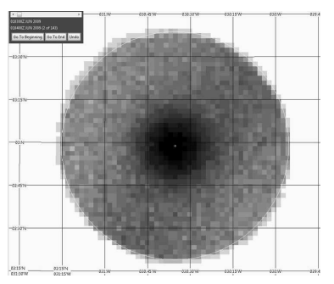
Posteriorais sadalījums
Rezultātā tika izveidota “sākotnējā varbūtību karte”, kurā katram kvadrātmetram okeāna dibenā bija piešķirta noteikta varbūtība, ka lidmašīna atrodas tieši tur.

Likelihood
Beijesa formulā “likelihood” parasti ir jaunie novērojumi. Šajā gadījumā tie bija negatīvi dati — informācija par to, kur lidmašīna nav atrasta.
Divu gadu laikā dažādas komandas bija pārmeklējušas plašas teritorijas ar sonāriem, bet neko neatrada. Katrai iepriekšējai meklēšanai piešķīra “noteikšanas varbūtību” ($P_{d}$). Piemēram, ja sonārs tajā vietā strādāja labi, bet neko neatrada, varbūtība, ka lidmašīna tur tomēr ir, bet mēs to nepamanījām, ir ļoti maza.

Galīgais vērtējums (Posterior)
Izmantojot Beijesa formulu, zinātnieki apvienoja Prior (sākotnējo karti) ar Likelihood (neveiksmīgo meklējumu vēsturi).
Beijesa aprēķini parādīja, ka vislielākā varbūtība atrast lidmašīnu ir rajonā, kas atrodas pavisam tuvu pēdējai zināmajai pozīcijai, bet kuru iepriekšējās ekspedīcijas bija “pārlēkušas” pāri vai nepamanījušas.
Kad meklēšanas kuģis devās uz šo Beijesa aprēķināto punktu, lidmašīna (tas kas no tā palika) tika atrasta tikai vienas nedēļas laikā 3900 metru dziļumā.
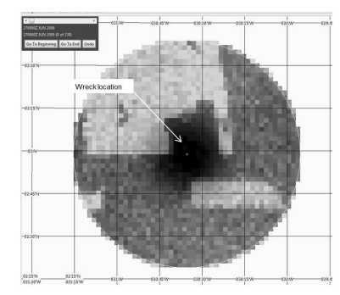
Posteriorais sadalījums

Izmantotā literatūra
Stone, L. D., Keller, C. M., Ence, T. L., & Kratzke, T. M. (2014). Search for the Wreckage of Air France Flight AF447. Statistical Science 2014, Vol. 29, No. 1, 69-80, https://doi.org/10.1214/13-STS420

